**尼泊尔78岁重症新冠患者救助及康复日记**

2021年5月10日

在国际医生交流群中，看到了王先生以自体疫苗自救的文章后，我立即联系了马老师，得到了详细的苯酚配比及注射方法。

5月14日

此时的尼泊尔，全国处于封锁状态，有通行证的人才能出门，违者巨额罚款或坐牢。当天晚上，我做了自我防护，随着患者的儿子来到医院，去救治他78岁高龄的在重症病房带着氧气罩的父亲。**因为老人的血氧浓度很低**，根据丹青老师的指导，在护士的配合下，**我们首先刺破了他十个手指头，放出淤血，提升血氧度**。然后，开始抽血。第一次做没经验，仅抽了患者10毫升的血液，静置15分钟后，用离心机离析后得到了上清液，约有4ml，随后混合了等量苯酚溶液，但是出来的血清出人意料地呈果冻状，于是加入了肝素，左右摇晃后，静置等待了近4个小时左右，才出现1ml的上清液，随后抽取了这宝贵的上清液，给老伯进行了臀部注射。忙乱、慌张、意外频出的一天结束后，晚上十一点多，我穿着一身浸满汗渍的防护服疲惫地离开了医院，心里七上八下，不知明天等待我的将是失望还是希望？

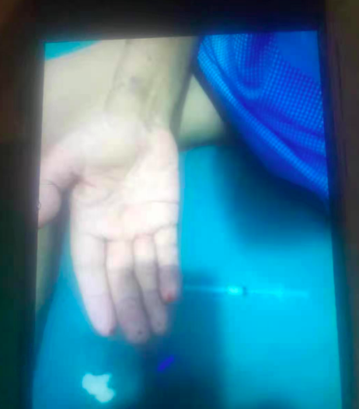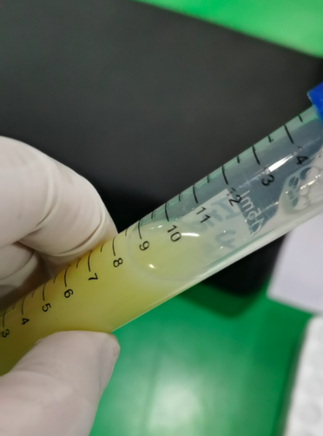

|  |  |  |
| --- | --- | --- |
|  | 图1、十指刺血 | 图2、仅有的1ml上清液 |

5月15日

第二天，根据丹青老师的指导，再次抽取患者血液，混合5ml 的0.21%苯溶液，静置24小时后，取上清液作为后续使用。考虑到14日已经注射过一次疫苗，再抽取的血液中，病毒数量一定会比较少，会影响到后续的疫苗效果。于是，在丹青老师、张立明老师和李冰医生的指导下，决定一次性抽取15ml的血液，和苯酚溶液混合后分别制成3支10ml的自体疫苗。这时候我也收到了患者家属传来的信息“我父亲的情况比以前好多了，他的氧气标签还可以，他吃的很好，希望他会好起来。”。真的振奋人心！一整天的焦虑等待、汗水、疲惫和几次几近绝望都有了着落，让我更有信心继续接下去的治疗了。

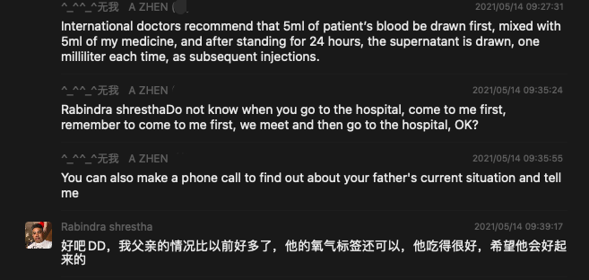

图3、患者家属第二天反馈的相关信息

随即我将该信息反馈到国际群中，一些医生说这是一个好现象，并且让我提醒患者家属，已制好的疫苗一定要真空保存，保证药效。与此同时，丹青老师与群中的多位老师也多次询问我患者的情况。当天晚上我又收到了患者家属的反馈：“我父亲的情况有所好转，他的血氧浓度指标已提升，我认为药物是有效的，我现在确信他不久就会康复。非常感谢你的帮助，同样请帮我感谢你的朋友。”

5月16日

第三天早上，嘱咐患者家属分别在早饭和晚饭后进行疫苗注射。患者反馈说，体温已经正常，但血氧浓度仍未达到正常值。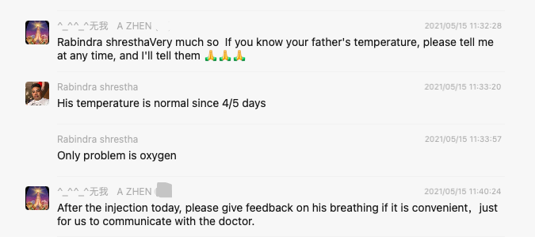

图4、患者家属当日的反馈信息

晚上九点的时候，与国际群的老师一起探讨第一次配置疫苗时出现的问题，决定不再使用离心机，而选用有盖子的试管。稍晚，家属回复说，护士说老人太虚弱了不让我们继续抽血，经过咨询了国际群的老师后，家属跟护士协商后还是抽取了15毫升血液混合了等量苯酚溶液制作了30ml的自体疫苗。

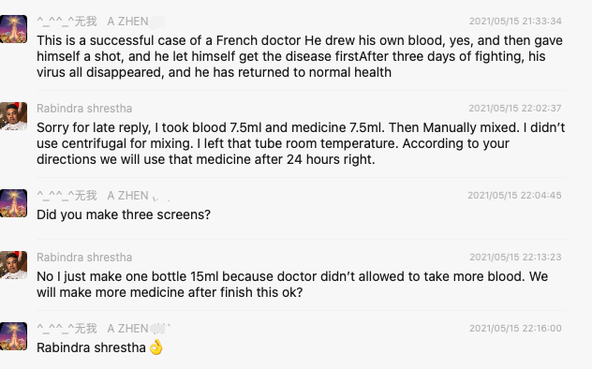

图5、患者家属当日配置药品后的反馈内容

5月17日

第四天，按照过去的经验，制作20m的混合溶液，能得到的上清液大致是8ml，因此，昨天所配置的15ml血液，可用的上清液约是6ml，仅够三天使用，因此急需再进行疫苗制作。但是患者反馈，昨天配制的混合溶液并没有很好地溶解，于是我详细了解了一下他们配制的过程，征求了各位老师的意见，得出的结论：可能是由于患者家属血液红细胞比率过高了。

5月18日

第五天早上，联系上家属后，由于患者家属不太清楚具体的操作流程，我也担心在疫苗配制中再次出现问题，于是和他一起去了医院，亲自配制混合溶液。根据几位老师的建议，这次我们改变了配制溶液的流程。**先让患者家属抽取10ml血液，然后静置在30度左右的烧杯中预热，在这过程中，上清液自然分离而出**，顺利取出了上清液与配制好的苯酚溶液混合。

5月19日

第六天。患者家属回复说“目前我父亲的情况好一些了，吸氧量减少至10ltr”。但检测结果依然是阳性。

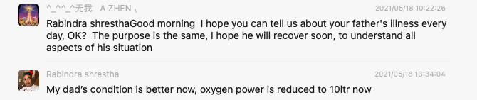

图6、患者家属5月19日反馈的消息

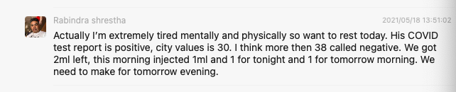

图7、患者家属口头转述的检测报告内容

考虑到疫苗所剩不多，无法满足后续的治疗，所以和患者家属约定好，第二天早上一同前往医院，继续进行配制，但同时需要购买一些物资。由于尼泊尔当地戒严，每日出行时间的限制、购买时需分批次并保持距离、疫情物资的紧张，都使得这些平时做起来轻而易举的事情而今变得异常繁琐和困难。

当日又进行了早晚各一次的1ml的自体疫苗注射。

5月20日

第七天，早上和患者家属约好时间，确定采购清单。我就直奔物资采购点。采购点来回需要一个钟头的时间，考虑到时间紧迫，就先通知病患家属让护士抽取10ml血液分装在3个带瓶盖的采血器中，避光储存，以便我们完成采购后，直接去医院进行配制。

到医院之前，咨询了患者当天的情况。患者家属回应“他的情况好转了，目前食欲非常好，氧气指标也还好。”

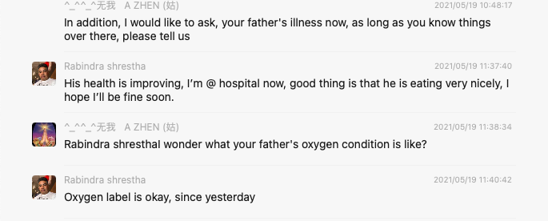

图8、患者家属反馈回的当日情况

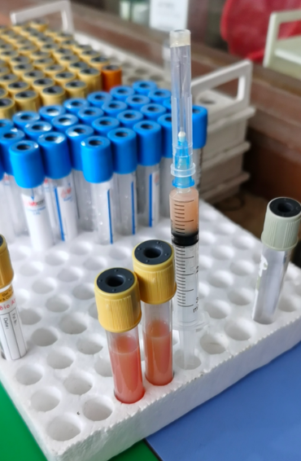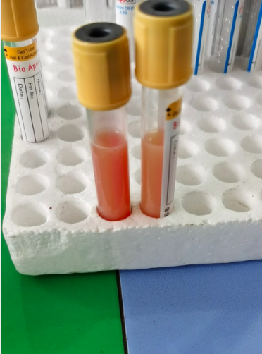

图9 图10、5月20日配制的疫苗

根据当日所配制的疫苗，嘱咐患者继续进行后续的治疗。尽管目前还呈现浑浊状态，但是静置到明天以后，将会清澈。

5月21日

第八天。上午由于患者家属忙于母亲因新冠往生的后事，未有反馈。

中午的时候，患者家属发来消息，说昨晚上已经按照要求注射药品，并反馈了一些令人可喜的消息：“这些都是源于你的帮助和支持，非常感谢你的鼎力相助。”

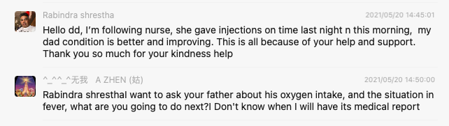

图11、患者家属反馈的5月20日患者的情况

5月22日

第九天。上午我咨询了患者目前的氧气指标情况，得知情况大有好转，吸氧量目前已经降到8 ltr，而且还在一天天地升高。并且患者的食欲上来了，迹象一天一天地好转。让我们能越来越清晰地感觉到那个我们期待的结果，它就在不远处。当晚我又跑了一趟医院，进行后续的疫苗配制。回到家后，家属反馈说，配制的溶液已出现分层了。

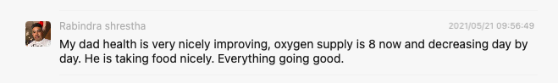

图12、患者家属反馈的5月21日患者情况

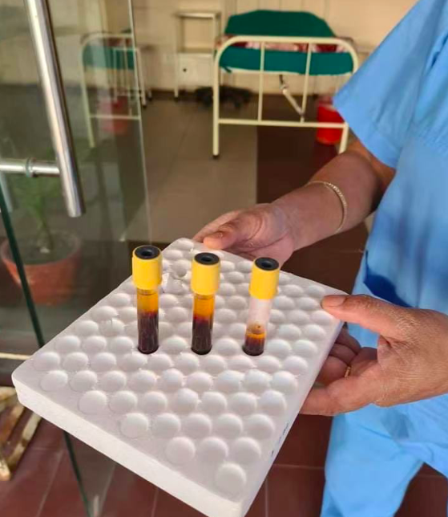

图13、混合溶液分层的照片

5月23日

第十天。继续跟进患者的情况。反馈已经按照要求每天进行两次注射，并且情况继续好转。

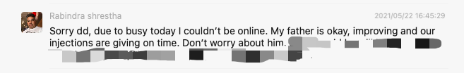

图13、患者家属反馈的当日信息

5月24日

第十一天。由于上清液析出较少，我决定明天前往医院继续进行疫苗配制。此外，为了了解指标变化，我再次向患者家属索要相关检测报告， 家属回应可能会在晚上拿到相关的报告。

5月25日

第十二天。上午，和患者家属一同前往医院，进行新一轮的疫苗配制。还是拿不到检测报告。患者家属在其母亲感染新冠病毒去世的第十三天，根据当日习俗，需要参加其他形式追悼会。反馈给我的信息是“患者情况有所好转，目前吸氧量由8 ltr下降到6 ltr，或许明天或者后天就能恢复正常。” 于是提醒患者家属，在饮食上选择汤类流食、清淡为主。

稍晚，患者家属说，他父亲明天将会转移到普通病房，目前核酸检测依旧呈阳性，但是他的健康指数正在提升。

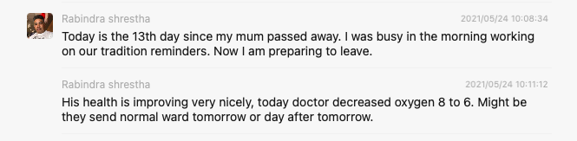

图15、患者家属反馈的情况

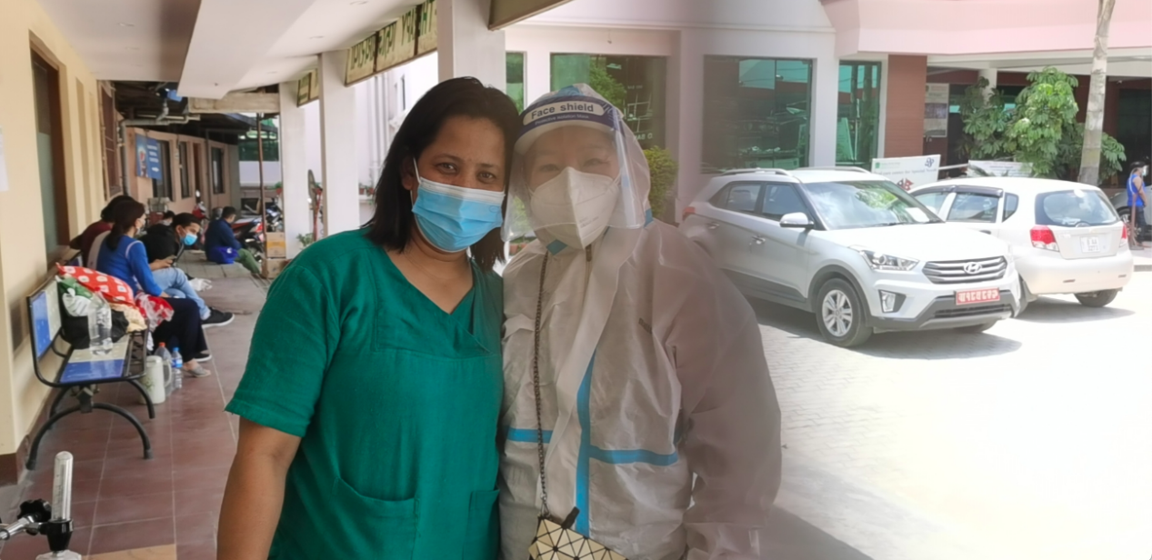

图16、当日我与当地医护人员的合影

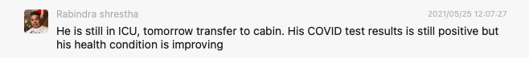

图17、患者反馈的当日情况

5月26日

第十三天。早上我向患者家属询问患者的其他指标检测报告，并且嘱咐患者转移到普通病房以后，避免和其他患者的交叉感染。并且嘱咐患者按照我们所给出的治疗方案继续进行后续治疗，患者随后回应，“现在已转移到普通病房，今天晚上将继续采血、为明天的疫苗配制作准备，目前的疫苗还够今天用。”

5月27日

第十四天。因为医院繁忙，26日晚上忘记采血，因此27号临时决定让他们把血抽了，等我晚上到医院时，刚好血清也出来了，我们就出来多少用多少，大概做了2ml的自体疫苗。情况继续好转中，但也有担忧，“目前患者的吸氧量只需2 ltr，自体疫苗治疗前是15ltr，大约2-3天后，应该就可以返家。但因为目前并未告诉父亲母亲已因病往生的事，我们非常担心他难以承受这个沉痛的事实”。

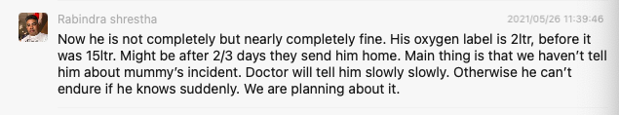

图18、患者反馈的当日情况

5月28日

第十五天。由于27日析出的上清液仅有4ml，所以今天又抽取4-8ml的血液，并在当晚再次配制疫苗。

从医院出来后，又见到了来搬运（因新冠不治）尸体的军车，悲痛不已，心想，如果他们能用上这个方法，这些生命仍将鲜活，而不是像现在这样--僵硬和冰冷，天人永隔。

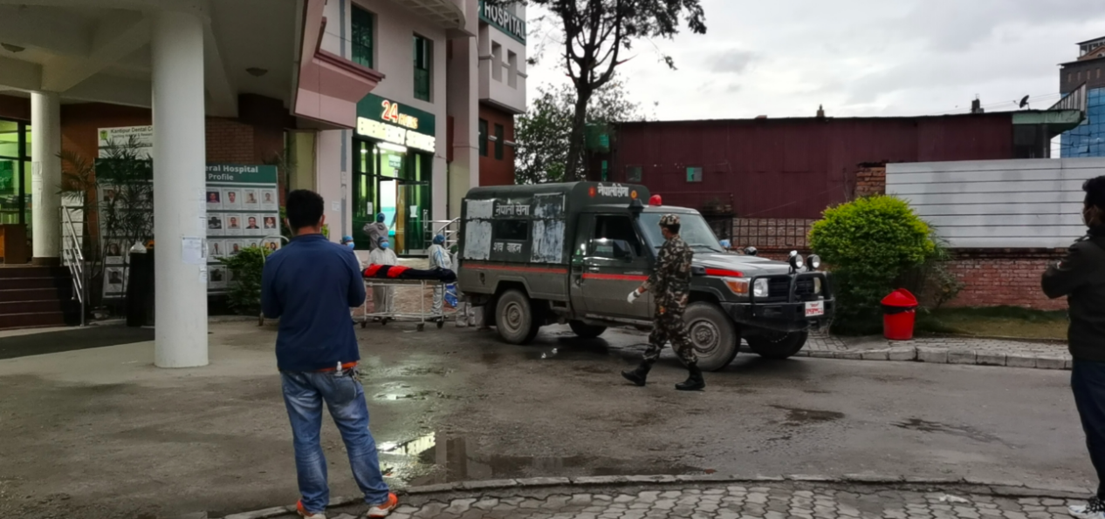

图19、每日负责处理遗体的军车

5月29日

第十六日。医院迟迟未交出验血报告，我们看不到检测结果。

5月30日

第十七日。早上，收到患者家属的反馈，目前患者情况正常。

并附来前一日配制的疫苗照片。当晚再次抽血，为第二天配制疫苗做准备。

同时得知，2ml疫苗已在下午1点注射了。

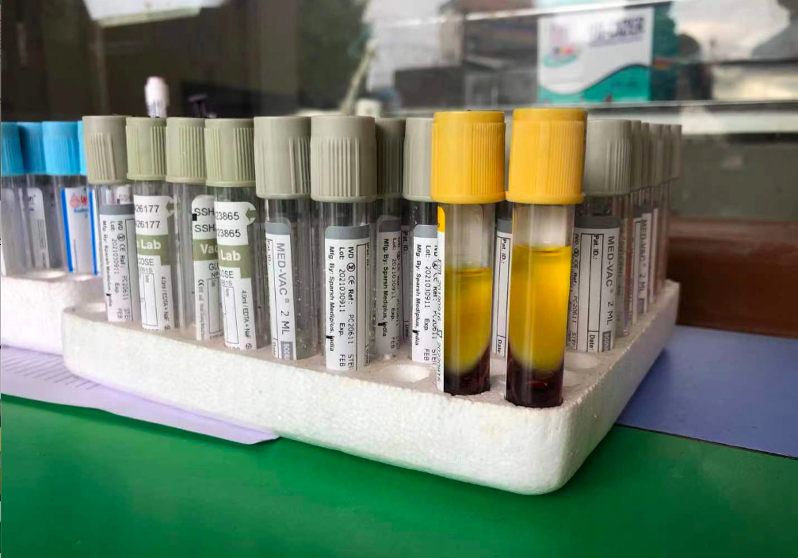

图20、5月29日的自体疫苗照片

5月31日

第十八日。上午11:36分，收到患者家属反馈，其父亲情况良好，但血糖较高，所以患者依旧留院进行后续治疗。 随后与患者家属约定，中午12:20分一同前往医院配制新的自体疫苗。

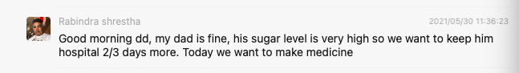

图21、患者家属当日反馈

6月1日

第十九日。上午前往医院进行后续疫苗配制。

6月2日

第二十日。向院方索取血液检查报告，用于比较和观察各项指标变化。 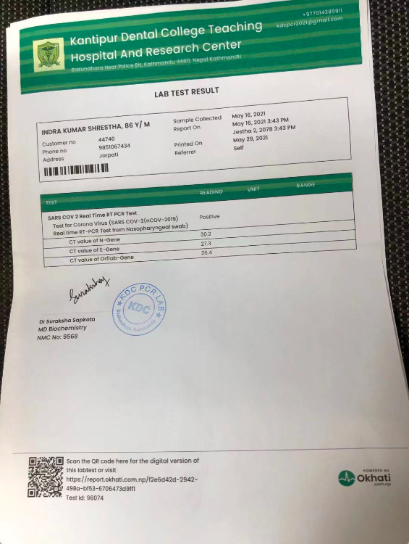

图22、5月16日的报告

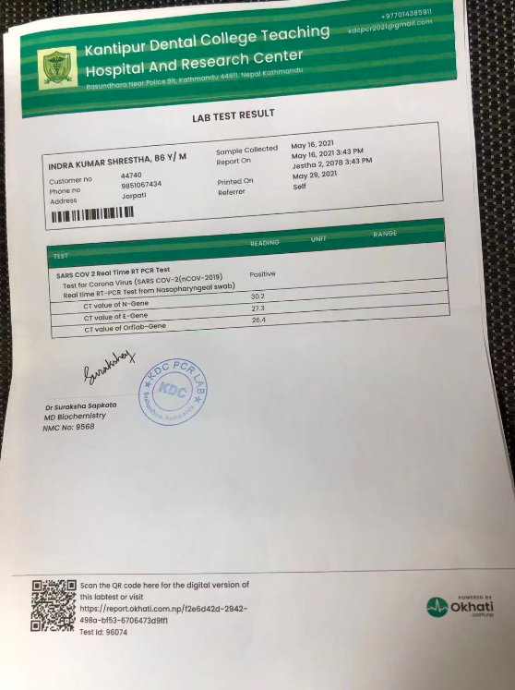

图23、5月23日的报告

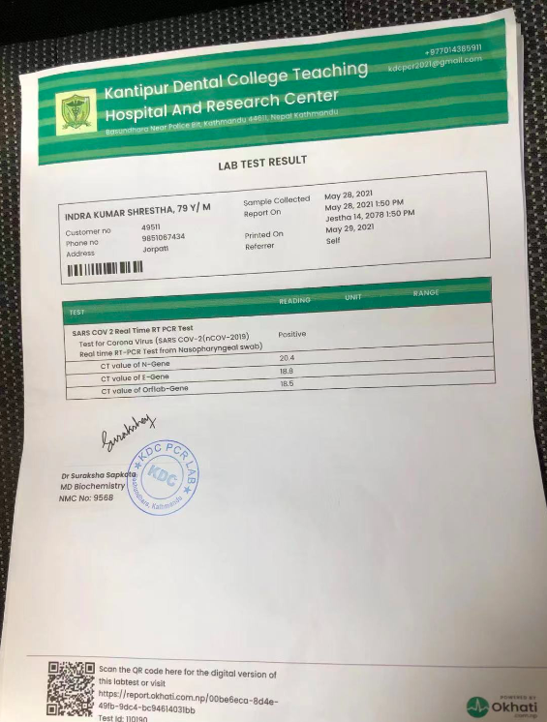

图24、5月28日的报告

根据群里老师的建议，给患者饮用姜茶驱寒升阳。

最令人振奋的还是，患者在今天拿到了新冠肺炎的阴性检测报告！

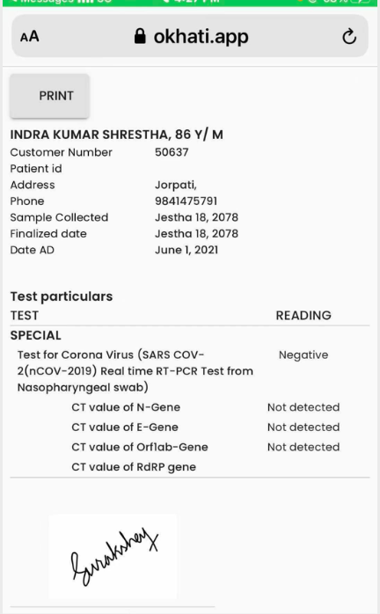

图25、患者的阴性检测报告

因为拿到了阴性报告，根据医院的强制性的规定，第二天就得出院。考虑到患者刚刚恢复，身体很虚弱，决定继续进行中医刮痧推拿调理。

6月3日

第二十一日。患者出院，考虑到后续理疗问题，我了解了一下病人的基础情况，得知他有高血压、糖尿病史和TB肺结核。根据患者的实际情况，咨询了国际群的医生后，建议他服用硫酸羟氯喹片、阿奇霉素片。

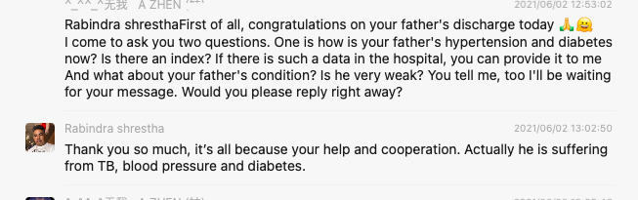

图26、患者家属反馈的患者情况

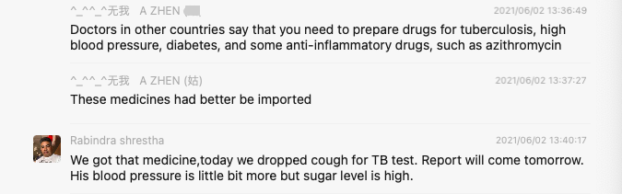

图27、患者家属反馈的情况

6月4日

第二十二日。去患者家制定后续治疗方案。因患者已转阴，后续以理疗为主。补充微量元素、姜茶升阳、适量运动、日测体温。低盐低糖，多喝水，以便控制血糖和血压。

下午，拿到患者的mtb检测报告。

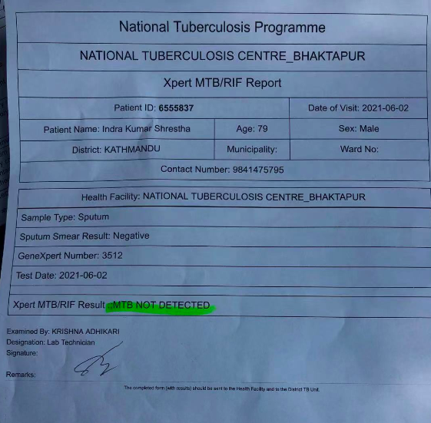

图28、患者mtb检测报告

随即要了患者的舌苔照片，根据纪医生观察的结论，其身体并未完全恢复，仍存在部分病毒。图31也可以看出患者内火比较旺盛。患者回家后情绪还是比较好的，只是妻子的往生让他感到有些难过。根据他的情况，建议每天早上饮用淡盐水，空腹喝带有一点香油的酸奶。

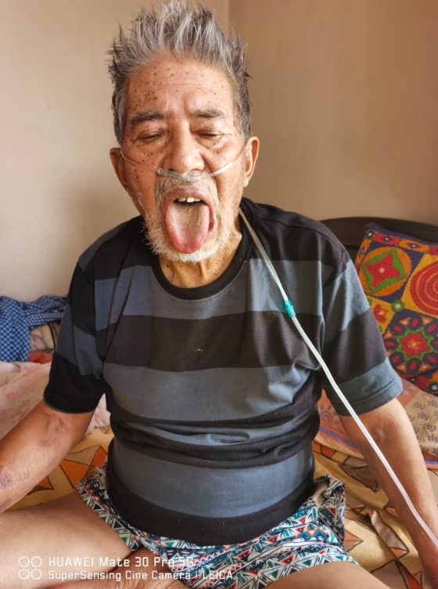

图29、患者家属反馈的舌苔情况

6月5日

第二十三日。患者情况正常，通过刮痧理疗。

6月6日

第二十四日。体温正常。

6月7日

第二十五日。情况继续好转中，但是身体还是比较虚弱。另嘱此期间不宜注射其他疫苗。

6月9日

第二十六日。昨日复查，医生说他的情况良好，但是还需要一些时间来彻底恢复。

后记：没想到经过这一段时间的自体疫苗的治疗，老人身上原有的肺结核和糖尿病竟奇迹般地好了。

而跟老人同一批入院的其他新冠患者，无一生还。

相关图片：

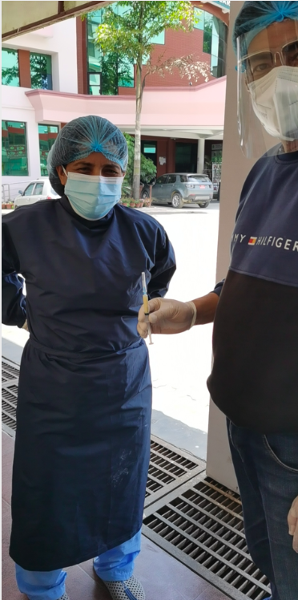 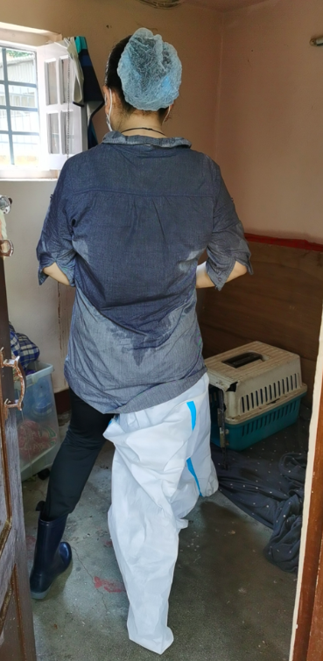

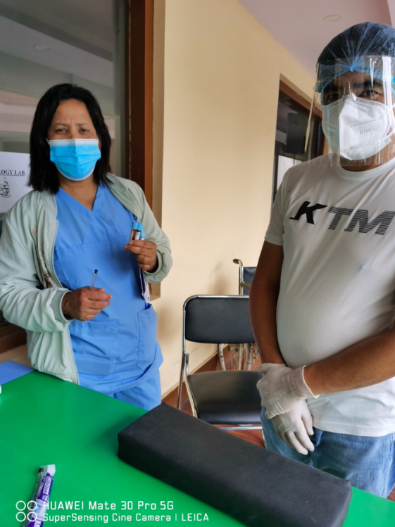 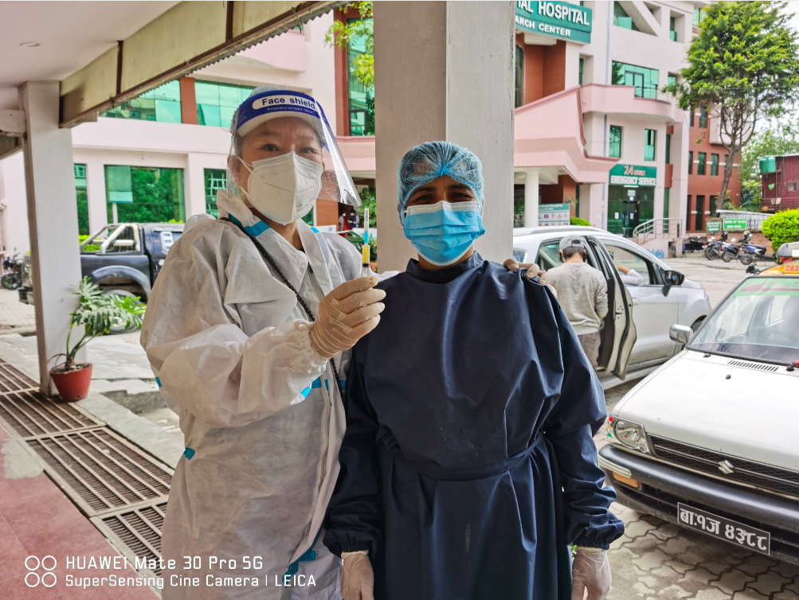

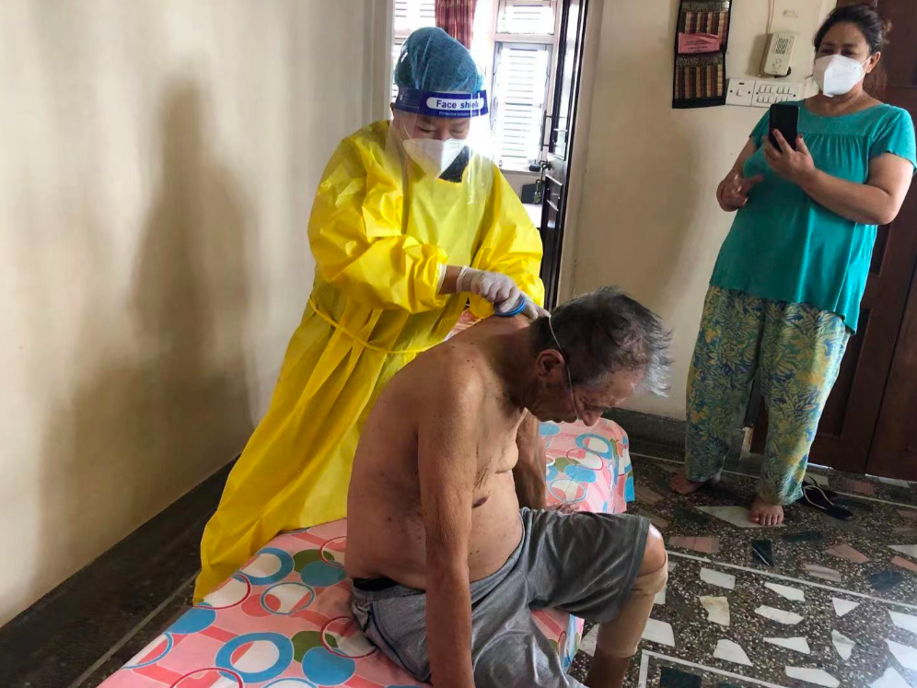 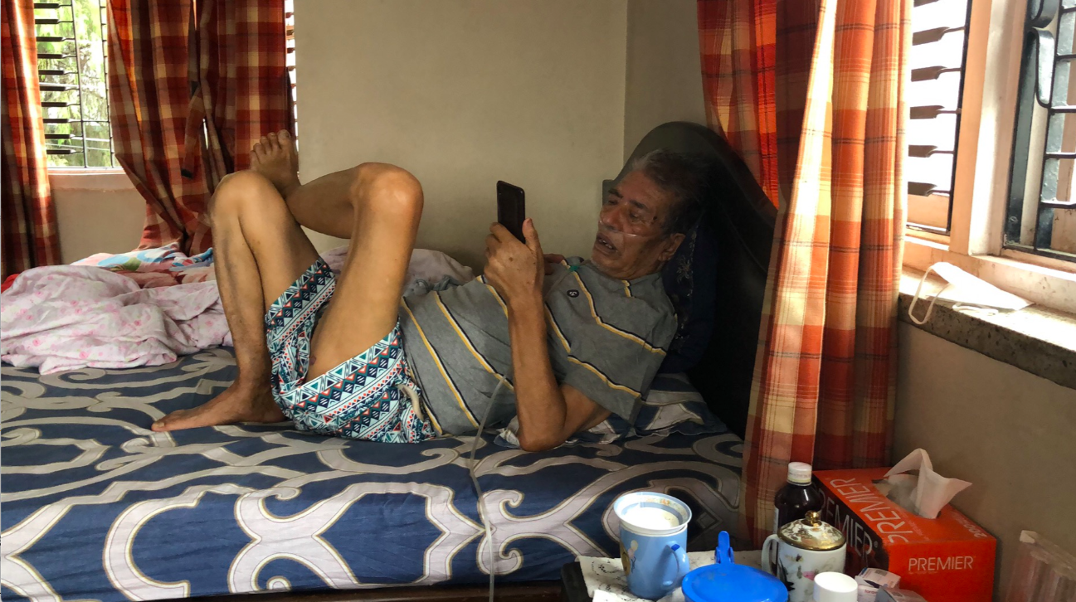

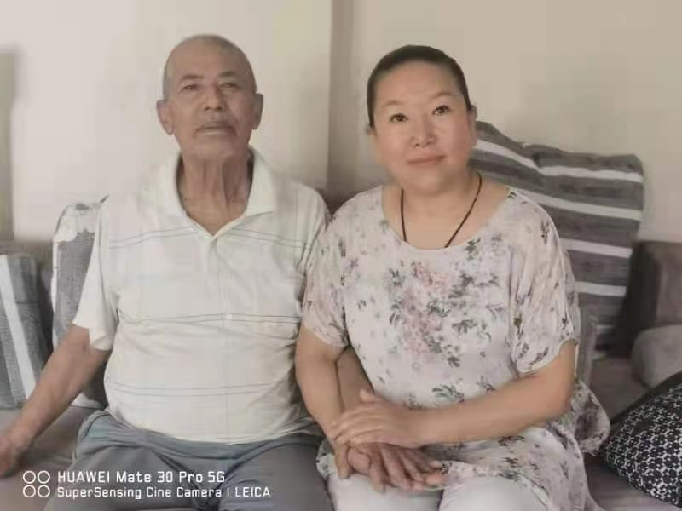

完全康复后的老人与阿珍的合影

在阿珍这次拯救老人施以援手的德国医生丹青老师收到该照片后，忍不住感慨：

人間淨土尼泊爾，在这一方水土，有世界上最高峰--喜馬拉雅山，養育著一方朴實的人民，那曾經是佛陀的出生地。他的足跡和偉大的身教，影響著那麼多純潔的心靈，末法時代，灾疫四起，人心惶惶，哀鸿遍野，而中華醫道，同脉相傅，遍及全球，星星之火，可以燎原；美妙的緣份，使我們共同牽手；歐亞之情誼，同修姐妹的宏願，為救死扶傷而奉獻無畏之布拖。阿珍師妹，大無畏精神，影響末學，共同參與這聯線共戰！今得喜訊，感恩之情，但願人長久，千裡共嬋娟！而最偉大之孝道，乃引導衆生，脫離紅塵，脫離輪迴，相約在一起，共登極樂！